book

Universidade de Brasília - UnB
Departamento de Engenharia Eletrica - ENE

Pré-relatório Experimento 1
Simulação de circuitos digitais

Carlos Eduardo Taborda Lottermann
180041509

Prof. Luís Fernando Ramos Molinaro

Brasília, DF
2019
1º Tópico:
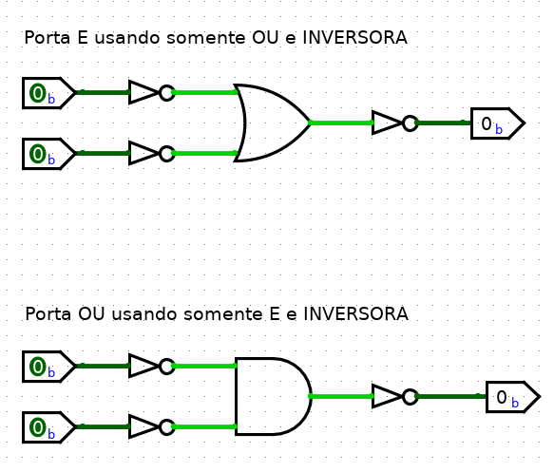
Segundo o Teorema de De Morgan:
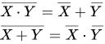

Assim, ao realizarmos a operação OR com as entradas invertidas obtemos uma AND com a saída invertida (NAND), sendo necessário inverte-la para obter a AND.
Da mesma forma, ao realizarmos a operação AND com as entradas invertidas, obtemos uma OR com a saída invertida (NOR).
2º Tópico:
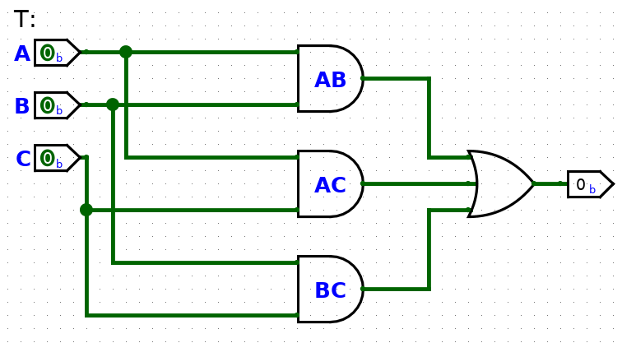
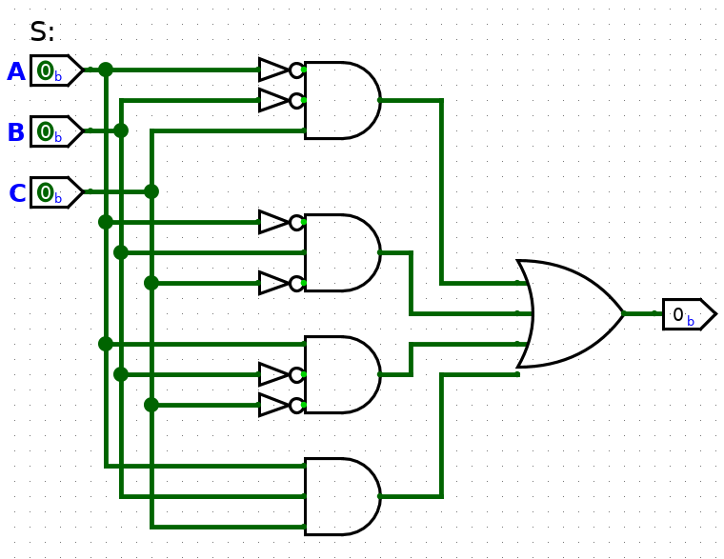
Entradas |  |  | Saídas
A | B | C | T | S
0 | 0 | 0 | 0 | 0
0 | 0 | 1 | 0 | 1
0 | 1 | 0 | 0 | 1
0 | 1 | 1 | 1 | 0
1 | 0 | 0 | 0 | 1
1 | 0 | 1 | 1 | 0
1 | 1 | 0 | 1 | 0
1 | 1 | 1 | 1 | 1

Raciocínio:

Como ambas as operações são somas de produtos, primeiro realizei cada produto individualmente através das operações AND e somei todos os resultados através de uma OR.
3º Tópico:
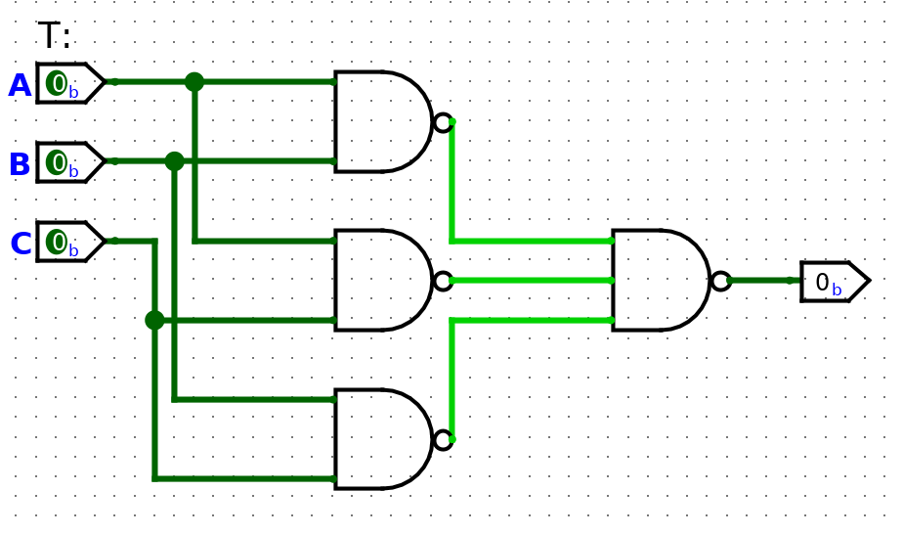
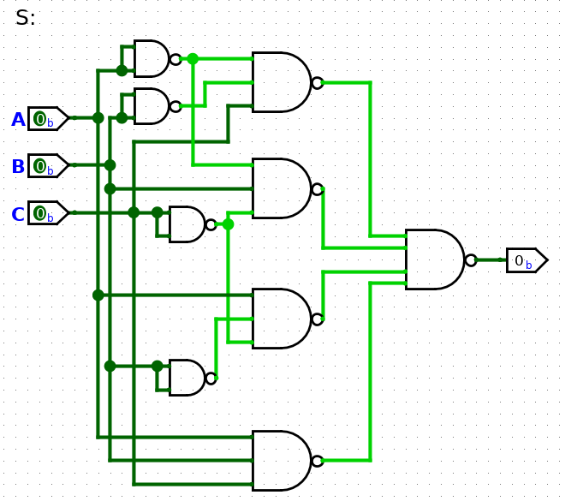
Abordagem:
A porta NAND é considerada universal, já que através da associação delas é possível obter qualquer outra porta lógica. Isso pode ser visto em mais detalhes a seguir:

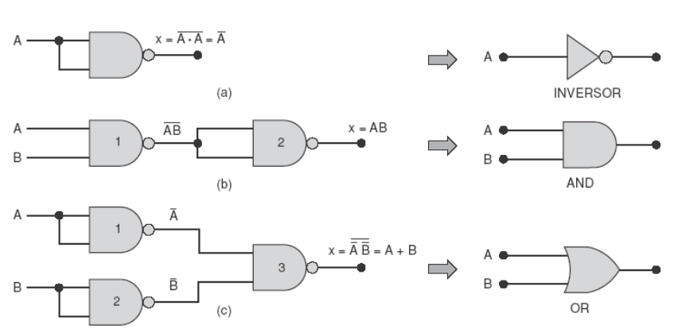

4º Tópico:
